МУНИЦИПАЛЬНОЕ ДОШКОЛЬНОЕ ОБРАЗОВАТЕЛЬНОЕ БЮДЖЕТНОЕ УЧРЕЖДЕНИЕ
Ирбейский детский сад № 2 «Солнышко»

РОДИТЕЛЬСКОЕ СОБРАНИЕ
В СРЕДНЕЙ ГРУППЕ ДЕТЕЙ ОТ 4 ДО 5 ЛЕТ
«ИГРАЮТ ДЕТИ – ИГРАЕМ ВМЕСТЕ»

Подготовила:
Воспитатель: Колосова И.В.

2016

ИГРАЮТ ДЕТИ – ИГРАЕМ ВМЕСТЕ

ЦЕЛЬ: повышение педагогической компетенции родителей по проблеме активизации игровой деятельности дошкольников в условиях семьи.
ЗАДАЧИ:
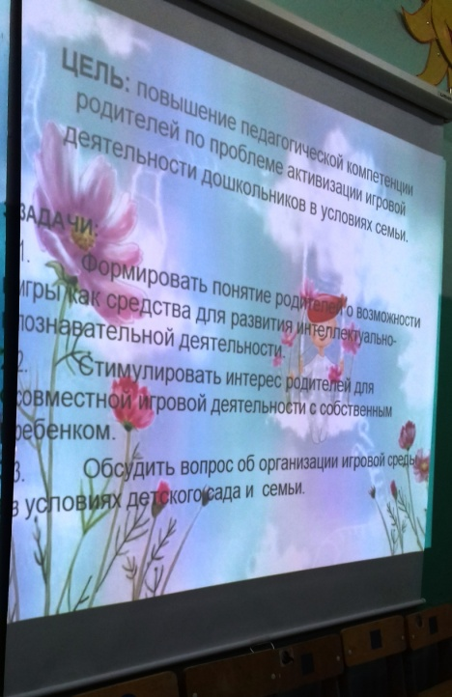
- Формировать понятие родителей о возможности игры как средства для развития интеллектуально-познавательной деятельности.
- Стимулировать интерес родителей для совместной игровой деятельности с собственным ребенком.
- Обсудить вопрос об организации игровой среды в условиях детского сада и семьи.

Форма проведения: традиционная с элементами совместных игр с родителями.
Участники: воспитатель, родители.
План проведения.
- Вступительная часть.
- Мини лекция «А как играют наши дети?», «Какие игры существуют?»
- Анализ результатов анкетирования
- Обсуждение дискуссионных вопросов.
- Совместные игры с родителями.
- Заключительная часть.

ХОД МЕРОПРИЯТИЯ

Организационный этап.

- Подготовлены материалы для творческой работы ( листы формата А4, карандаши, фломастеры), музыка.
- Корзинка с надписями

Вступительная часть

Добрый вечер, уважаемые родители! Начинаем родительское собрание.

Подберите такие слова, которые ассоциируются у вас со словом «ИГРА». (Дети, азарт, деятельность, действия, атрибуты, куклы, игрушки…)

Тема собрания звучит так: (показ слайда № 1) «Играют дети – играем вместе».

Воспитатель: Цель нашего собрания (показ слайда № 2) Мы раскроем значение совместных игр для развития ребенка. Познакомимся с правилами организации игровой деятельности. Обсудим вопрос об организации игровой среды в ДОУ и в условиях семьи.
Уважаемые родители, вы замечали, что, покупая современные игрушки, взрослые порой охотнее играют в них, чем сами дети? Да, взрослое человечество играет. Взрослые азартно играют на биржах, стадионах, на сценах, в казино, играют в политику, в деньги, играют словами и обещаниями. Как говорят, разница между взрослыми и детьми – в цене игрушек.
А как играют наши дети? Раньше дети играли круглый год, с утра и до позднего вечера, развиваясь физически, умственно, духовно, вопреки политическим, экономическим и бытовым настроениям.
К сожалению, современные дети, те, для кого игра – жизненная необходимость и условие для развития, перестают играть. Это беспокоит психологов и педагогов во всем мире.
Прервалась многовековая непрерывная цепь передачи игровой традиции от одного детского поколения другому, и это привело к кризису игровой культуры. Играть стали не меньше, а хуже. Изменилось само качество, сама суть детской игры: она стала какой-то невеселой, агрессивной, индивидуалистичной. Все больше примитивных игровых форм – шалостей, проказ, забав, стоящих уже на последней грани игры и все чаще переходящих в озорство и даже хулиганство.
Ситуация для анализа.
На участке детский гомон. Новенький, мальчик пяти лет, впервые попавший в детский сад, с любопытством рассматривает играющую детвору: одни подвозят песок, другие грузят его в машину, третьи строят песочный город.
Тебе тоже, наверное, хочется поиграть вместе с ними? обращается к ребенку воспитатель.
Тот удивленно смотрит на педагога и равнодушно отвечает:
Не-е-е... Я их сейчас расстреляю!
Он ловко вскидывает игрушечный автомат, принесенный из дома, и целится в сторону играющих.
За что же ты их хочешь расстрелять? снова обращается к мальчику педагог.
Атак, ни за что... Я разбойник! Сейчас совершу на них налет! В голосе недружелюбные нотки.
Ему бы только стрелять да в войну играть, жалуется вечером мама воспитателю.
Для таких игр у него, кажется, нет недостатка в игрушках, замечает воспитатель, имея в виду саблю, пистолет с пистонами, самодельный щит, лежащие в хозяйственной сумке матери.
Да, конечно, соглашается мама, он требует, приходится покупать. Боевой растет, даже слишком.
А вы не пытались его переключить на другие игры, более спокойные? Да и игрушки бы ему другие, которые располагают к более спокойным играм, например...
А зачем? недоумевает женщина. Пусть играет, во что хочет. Хоть в Соловья-разбойника! Какое это имеет значение!
Зададимся вопросом:
Как может повлиять игра на нравственное становление личности?
В этом контексте хочется напомнить, что:
Семья для дошкольника — жизненно необходимая социальная среда, определяющая путь развития его личности. Любовь родителей обеспечивает ребенку эмоциональную защиту и психологический комфорт, дает ему жизненную опору. Однако, от родителей требуются значительные усилия, чтобы упрочить собственную любовь к своему ребенку, научиться проявлять ее наиболее полезным для него образом, вызывая ответные чувства. Свою любовь и преданность к детям не превращайте в услужливость и рабское повиновение.
Родители являются первыми педагогами. Они обязаны заложить первые основы физического, нравственного и интеллектуального развития личности ребенка. (Закона РФ «Об образовании»).
В условиях, когда большинство семей озабочено решением проблем экономического характера, усилилась тенденция самоустранения многих родителей от решения вопросов воспитания и личностного развития ребёнка. Некоторые родители считают, что, отдав своего ребенка в детский сад, ответственность за его воспитание и развитие они целиком и полностью переложили на воспитателей, а сами они должны лишь контролировать и оценивать действия воспитателей, не участвуя в самом воспитательно-образовательном процессе.
Чтобы грамотно воспитывать ребёнка, необходимо единство воспитательных воздействий на него со стороны всех взрослых, учёт возрастных и индивидуальных особенностей ребёнка, понимание того, что он должен знать и уметь в этом возрасте и т. д
Разминка: Дайте быстрый ответ. ( Я бросаю мяч)
В какую игру недавно играли с ребенком?
Воспитатель: Игры бывают разные (показ слайдов) подвижные, сюжетные, подражательные, музыкальные, дидактические, познавательные, творческие, театрализованные.
Одни игры развивают мышление и кругозор, другие - ловкость и силу, третьи – конструкторские навыки детей. Но именно свободная творческая игра оказывает огромное влияние на развитие ребенка. Воспитательное значение игры, ее влияние на развитие личности ребенка трудно переоценить. Словно волшебная палочка, игра может изменить отношение детей ко всему. Игра может сплотить детский коллектив, включить в активную деятельность детей замкнутых и застенчивых, воспитать в игре сознательную дисциплину.

Анализ результатов анкетирования.

Исходя из полученных результатов, можно предположить, что родители действительно стараются создать в домашних условиях игровую среду для своих детей, и активно принимают участие в детских играх.
А сейчас мы немного поиграем. Много времени вся семья проводит на кухне, а особенно женщины. Как вы думаете, можно ли там ребёнку найти занятие? Чем может занять себя ребёнок, используя следующие материалы? В корзинке находятся листочки с их названием (Родители вытягивают записки из вазы)
1. «Скорлупа от яиц»
Раскрошить скорлупу на кусочки, которые ребенок легко может брать пальцами. Нанесите на картон тонкий слой пластилина - это фон, а затем предложите ребенку выложить узор или рисунок из скорлупы.
2. «Тесто»
Лепите все, что захочется.
3. «Макаронные изделия»
Выкладывать на столе или листе бумаги причудливые узоры, попутно изучая формы и цвета.
4. «Манка и фасоль»
Смешать некоторое количество, предложить выбрать фасоль из манки.
5. «Горох»
Пересыпать горох из одного стаканчика в другой. Сортировать: горох, фасоль
6. «Геркулес»
Насыпать крупу в миску и зарыть в ней мелкие игрушки. Пусть найдёт.
7. «Различные мелкие крупы»
Предложить ребёнку нарисовать крупой картинки. Для совсем маленьких – пересыпать крупу из миски в миску ложкой.
8. «Одноразовые стаканчики»
Можно вставлять один в другой, делать пирамиды различной высоты.
9. «Сухие завтраки - колечки»
Предложить выкладывать из них рисунки или нанизывать на шнурочек - бусы и браслеты.

Обсуждение дискуссионных вопросов.
(показ слайда № )

Вопрос №1 Что детям нужно для игры? Или Что вы ему покупаете (делаете) для игры?
(дискуссия с родителями)

Для детских игр необходимы песок, вода, палки, доски, камешки, желуди, шишки, все то, что имеется под рукой. Дети очень любят играть с водой, налитой в таз. Они пускают кораблики. Кроме того, у детей должны быть игрушки: куклы, игрушечные животные, автомобили и многое другое.

Вопрос №2 Игровой уголок для детей дома. Каким он должен быть? Какие игрушки полезны, а какие не следует приобретать (см. приложение)
(дискуссия с родителями)

Творческая работа «Игрушка в жизни моего ребенка»
Воспитатель: У каждого человека есть любимые игрушки, которые он помнит всю жизнь. У ваших детей они тоже есть. Родители должны знать, какие игрушки любит их ребенок. Нарисуйте картинку с любимыми игрушками вашего ребенка.
Я покажу ваши творческие работы детям и предложу угадать им, чьи мама или папа потрудились.
Заключительная часть
Домашнее задание:
- «Игры в семье»». Пожалуйста, принесите к 16 декабрю (пятница) фотографии, на которых изображено, как играет ваш ребенок и как с ним играете вы, родители.
Наше собрание подходит к концу. (показ слайда ) Уважаемые родители, давайте же будем играть вместе со своими детьми как можно чаще. Помните: игра – прекрасный источник укрепления физического, духовного и эмоционального самочувствия ребенка. Совместная игра ребенка со взрослым не только основное средство развития маленького человека, но и инструмент, способствующий взаимопониманию разных поколений. Открывайте мир вместе с ребенком!

РЕШЕНИЯ РОДИТЕЛЬСКОГО СОБРАНИЯ (показ слайда)
- Создать дома условия для разных видов игр, выделив для этого определенное место.
- Систематически играть вместе с ребенком в разные игры.
(раздаются памятки для родителей, анкеты)
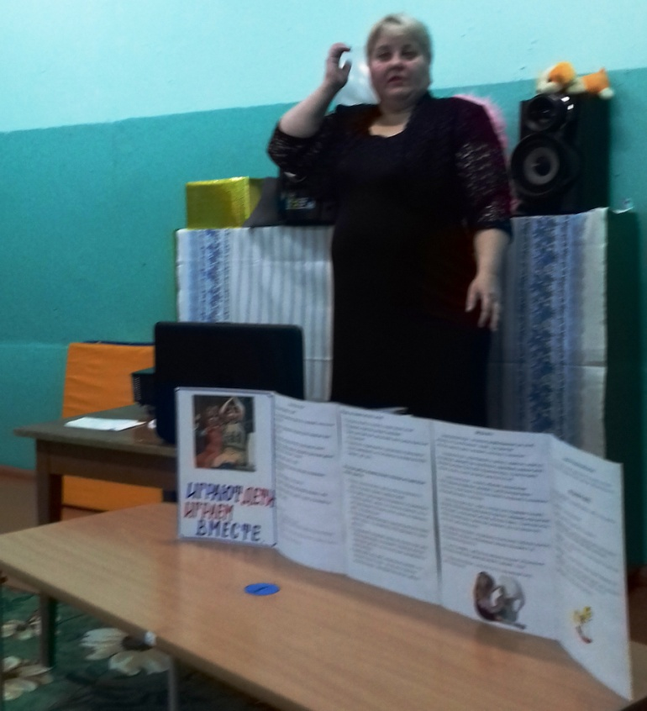

ВИДЫ ИГР.
1. Дидактические игры – специально разрабатываемые для детей, например, лото для обогащения знаний и для развития наблюдательности, памяти, внимания, логического мышления.
2. Подвижные игры - разнообразные по замыслу, правилам, характеру выполняемых движений. Они способствуют укреплению здоровья детей, развивают движения. Дети любят подвижные игры, с удовольствием слушают музыку и умеют ритмично двигаться под неё.
3. Строительные игры – с песком, кубиками, специальными строительными материалами, развивают у детей конструктивные способности, служат своего рода, подготовкой к овладению в дальнейшем трудовыми умениями и навыками;
4. Сюжетно-ролевые игры – игры, в которых дети подражают бытовой, трудовой и общественной деятельности взрослых, например, игры детский сад, больницу, дочки-матери, магазин, железную дорогу. Сюжетные игры, помимо познавательного назначения, развивают детскую инициативу, творчество, наблюдательность.
5. Музыкальные игрушки - погремушки, колокольчики, бубенцы, дудочки, металлофоны, игрушки, изображающие пианино, балалайки и др. музыкальные инструменты.
- Что могут развивать у ребенка музыкальные игрушки? Музыкальные игрушки способствуют развитию речевого дыхания, слуха.
6. Театральные игрушки - куклы би- ба- бо, пальчиковый театр, настольный театр.

ПРИЛОЖЕНИЯ
АНКЕТА ОБРАТНОЙ СВЯЗИ
- Какие вопросы в рамках данного собрания Вас заинтересовали?
___________________________________________________________________
___________________________________________________________________
___________________________________________________________________
2.Что Вам показалось наиболее удачным?
___________________________________________________________________
___________________________________________________________________
___________________________________________________________________
3.О чем бы Вы хотели услышать дополнительно?
____________________________________________________________________
____________________________________________________________________
4.Ваши пожелания_____________________________________________________
____________________________________________________________________
- О чем вы хотели бы узнать или побеседовать на следующем собрании или что вас волнует? ______________________________________________________

АНКЕТА ОБРАТНОЙ СВЯЗИ
- Какие вопросы в рамках данного собрания Вас заинтересовали?
___________________________________________________________________
___________________________________________________________________
___________________________________________________________________
2.Что Вам показалось наиболее удачным?
___________________________________________________________________
___________________________________________________________________
___________________________________________________________________
3.О чем бы Вы хотели услышать дополнительно?
____________________________________________________________________
____________________________________________________________________
4.Ваши пожелания._____________________________________________________
____________________________________________________________________
- О чем вы хотели бы узнать или побеседовать на следующем собрании или что вас волнует? ______________________________________________________

КАКИЕ ИГРУШКИ НУЖНЫ ДЕТЯМ.
Игрушка – это предмет, специально предназначенный для детских игр. Игрушка помогает ребенку осуществить свой замысел, приближает игру к действительности.

ВИДЫ ИГРУШЕК.
Сюжетные (образные) – куклы, фигурки животных, мебель, посуда, предметы домашнего обихода.
Технические – транспорт, конструкторы.
Забавы – смешные фигурки зверей, животных, человечков.
Спортивно-моторные – способствуют повышению двигательной активности детей, развитию координации движений, ориентировки в пространстве.
Театральные – имеют особое значение, служат целям эстетического воспитания, развития речи, воображения.
Музыкальные – колокольчики, бубенцы, дудочки, пианино, балалайки и т.д.
Дидактические – с их помощью детей знакомят с формой, цветом, величиной и т.д. (разноцветные вкладыши, матрешки, пазлы, мозаики, лото и др.)
Строительные – состоят из геометрических фигур.

Памятка по игре
Чему обучается ребёнок в игре?
1. Эмоционально вживаться, врастать в сложный социальный мир взрослых.
2. Переживать жизненные ситуации других людей как свои собственные.
3. Осознавать своё реальное место среди других людей.
4. Сделать для себя открытие: желания и стремления других людей не всегда совпадают с моими.
5. Уважать себя и верить в себя.
6. Надеяться на собственные силы при столкновении с проблемами.
7. Свободно выражать свои чувства.
8. Говорить с самим собой, интуитивно познавать себя.
9. Переживать свой гнев, зависть, тревогу и беспокойство.
10. Делать выбор.

Игра научит нас:
- Говорить с ребенком на его языке;
- Преодолевать чувство превосходства над ребенком, свою авторитарную позицию;
- Оживлять в себе детские черты: непосредственность, искренность, свежесть эмоций;
- Любить детей такими, какие они есть.

Играя, мы можем научить детей:
- Смотреть на себя со стороны, глазами других людей;
- Предвидеть стратегию ролевого поведения;
- Делать свои действия, свои желания, свои чувства понятными для играющих;
- Стремиться к справедливости, преодолевать стремление не только доминировать, но и соглашаться, подчиняться в игре;
- Доверять друг другу.

Все игры требуют индивидуального подхода, но существуют общие правила:
- Игра не должна включать даже малейшую возможность риска, не должна угрожать здоровью детей;
- Игра требует чувства меры и осторожности, не должна быть излишне азартной, унижать достоинства играющих; иногда дети придумывают обидные клички, оценки за поражение в игре – это недопустимо;
- Не ждите от ребенка быстрых и замечательных результатов, важнее другое – те мгновения, что Вы проводите со своим ребенком;
- Поддерживайте активный творческий подход к игре; дети большие фантазеры и выдумщики. Творческая игра так захватывает ребенка, что он испытывает наслаждение от новой фантазии;
- Заканчивайте игру ярко, эмоционально, помните, что состязательность в игре – это не цель, а средство индивидуального самовыражения каждого ребенка

АНКЕТИРОВАНИЕ
1.Игра – просто развлечение для ребенка или жизненно необходимое условие для его развития?_________________________________________________________________
2.Любит ли Ваш ребенок играть?_____________________________________________
3.Играете ли Вы с ребенком? Как часто?_______________________________________
4.Просит ли Вас ребенок поиграть с ним?______________________________________
5.В какие игры Вы играете с детьми дома?_____________________________________
6.Назовите любимые игры Вашего ребенка?____________________________________

7.Чему могут научить ребенка эти игры?______________________________________
__________________________________________________________________
8.Какая игра, на Ваш взгляд, приносит ребенку больше пользы: когда он увлеченно играет один, участвует в коллективной игре с другими детьми или со взрослыми?_______________________________________________________________
_________________________________________________________________________
9.Какие игрушки Вы покупаете своему ребенку?_______________________________
_________________________________________________________________________
10.Чем вы руководствуетесь при выборе игрушки?______________________________
_________________________________________________________________________
11.Какие условия созданы для игр дома?______________________________________
_________________________________________________________________________
12.Какие герои мультфильмов являются любимыми игровыми персонажами Вашего ребенка?_________________________________________________________________
_________________________________________________________________________
13.Как Вы приучаете ребенка беречь игрушки?_________________________________
_________________________________________________________________________
14.Часто ли ребенок ломает игрушки и как Вы поступаете в таких случаях?

ВОПРОСЫ ДЛЯ ДЕТЕЙ

- Есть ли у тебя место дома, где ты можешь посмотреть книги, порисовать, поиграть?
- Ты любишь играть?
- В какие игры ты любишь играть?
- У тебя дома есть любимые игрушки? Назови их.
- С кем ты играешь дома?
- Кто из взрослых играет с тобой дома?
- Любишь ли ты, когда с тобой играют мама, папа, сестра, братик?
- Приходят ли к тебе друзья поиграть?
- Разрешают ли тебе ходить в гости к друзьям?
- Что ты делаешь, если игрушка сломалась?

Материалы для творческой работы родителей.
Скорлупа от яиц
Макаронные изделия
Манка и фасоль
Горох
Геркулес
Различные мелкие крупы
Сухие завтраки « Колечки» и т. п.
Одноразовые стаканчики
Тесто

